МІНІСТЕРСТВО ОСВІТИ І НАУКИ УКРАЇНИ
НАЦІОНАЛЬНИЙ УНІВЕРСИТЕТ «ПОЛТАВСЬКА ПОЛІТЕХНІКА
ІМЕНІ ЮРІЯ КОНДРАТЮКА»

Навчально науковий інститут інформаційних технологій і робототехніки
Кафедра комп’ютерних та інформаційних технологій і систем

Лабораторна робота №4
з навчальної дисципліни
"ТЕХНОЛОГІЯ СТВОРЕННЯ ПРОГРАМНИХ ПРОДУКТІВ"

Варіант – 12

Виконала:
студентка групи 304-ТН
Криворучко Вікторія Миколаївна
Перевірив:
Батраченко Антон Юрійович

Полтава 2026
Лабораторна робота №4
Моделювання бізнес-процесів програмного продукту: BPMN, Use Case Diagram, User Story Map
Мета роботи: ознайомитися з сучасними підходами до моделювання програмних продуктів та навчитися аналізувати бізнес-процеси, будувати BPMN-схеми, створювати Use Case Diagram та формувати User Story Map.
Завдання лабораторної роботи:
- Побудувати BPMN-схему процесу бронювання номера.
- Побудувати UML Use Case Diagram.
- Сформувати User Story Map.
- Описати бізнес-процеси системи.
- Підготувати висновки.
Хід роботи
У ході виконання лабораторної роботи було проведено комплексне дослідження предметної області, функціональний аналіз та системне проектування архітектури автоматизованої платформи бронювання авіаквитків «SkyBook».
Для моделювання хронології та алгоритмів взаємодії користувачів із сервісами системи було задіяно мову інженерного програмування PlantUML (для побудови Use Case та BPMN діаграм) та хмарну платформу Miro (для розробки карти користувацьких історій).
- Моделювання бізнес-процесів системи (BPMN)
Для формалізації алгоритму купівлі авіаквитків було спроектовано крос-функціональну процесну модель у нотації BPMN, яка охоплює взаємодію пасажира з клієнтською частиною (Frontend), серверною логікою (Backend) та зовнішньою системою авіаліній (GDS).
- Процес: Пошук, вибір місця та бронювання авіаквитка пасажиром.
Сценарій описує наскрізний шлях користувача: від введення пошукових параметрів на головній сторінці сайту до фіксації резервування крісла в літаку, проведення оплати через платіжний шлюз та автоматичної генерації маршрутної квитанції з QR-кодом.
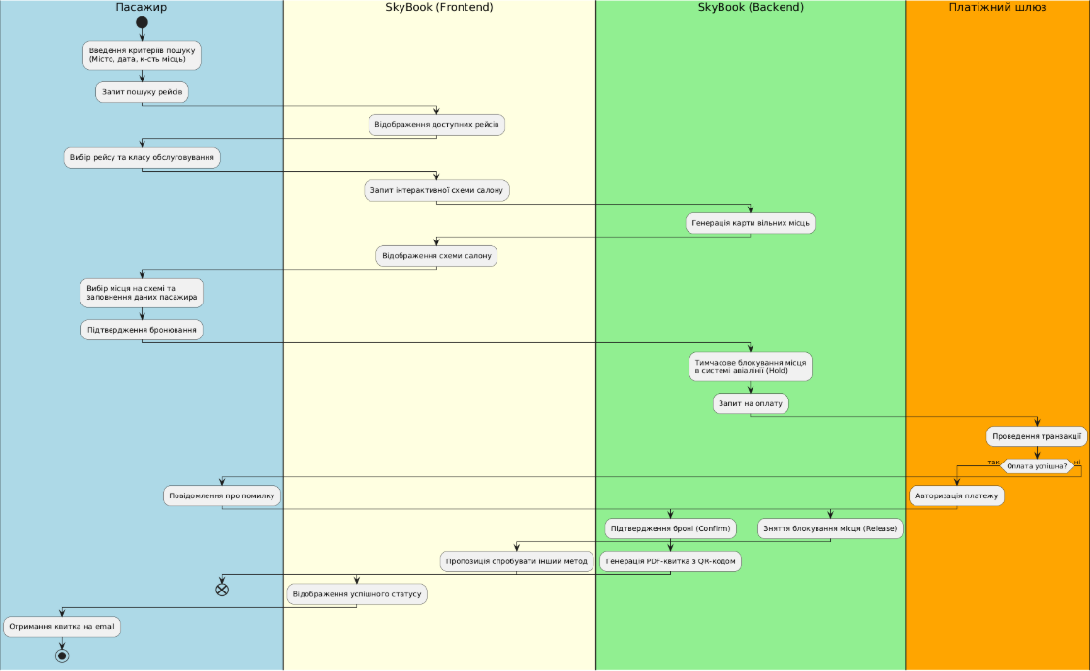
Рисунок 1 – Процесно-рольова BPMN-модель пошуку та бронювання авіаквитків у системі «SkyBook»
- Побудова UML Use Case Diagram (Діаграма прецедентів)
Для визначення архітектурних меж системи (System Boundary) та чіткого розмежування прав доступу користувачів було спроектовано UML-діаграму прецедентів. У системі виділено 4 типи акторів із різним рівнем повноважень:
- Пасажир: Взаємодіє із зовнішніми функціями пошуку, вибору крісла, оплати та завантаження квитків.
- Оператор підтримки: Здійснює консультації, анулює бронювання за запитом та допомагає з відновленням доступу до акаунтів.
- Спеціаліст з авіабезпеки: Контролює проходження транзакцій через шлюз, аналізує підозрілу активність та здійснює блокування скомпрометованих профілів.
- Адміністратор системи: Налаштовує розклад рейсів, керує тарифами, лімітами шлюзів та конфігурацією хмарних серверів.
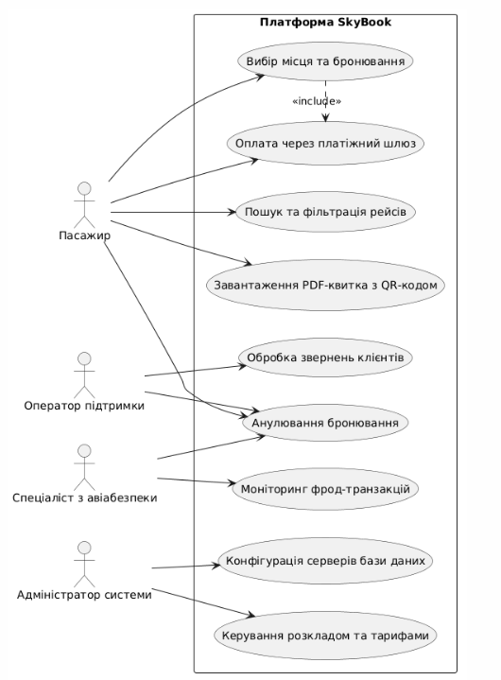
Рисунок 2 – UML Use Case діаграма автоматизованої системи «SkyBook»
- Проектування User Story Map за стандартами NN/g
Для стратегічного планування та пріоритезації беклогу розробки в інтерактивному середовищі Miro було спроектовано карту користувацьких історій (User Story Map). Карта побудована у вигляді ієрархічної матриці за методологічними рекомендаціями компанії Nielsen Norman Group.
Структура побудованої карти:
- Epic / Activities (Блакитні стікери): Верхній рівень, який формує «хребет» системи (Пошук рейсів, Оформлення та вибір місць, Оплата й квитки, Керування та підтримка).
- Steps (Зелені стікери): Другий рівень, який деталізує послідовність кроків користувача у межах кожного епіку (наприклад: Пошук рейсів → Заповнення даних → Проведення оплати → Скасування броні).
- User Stories (Жовті стікери): Окремі завдання для розробників, розділені лінією релізу на дві ключові фази.
- Стратегічне нарізання беклогу (Release Slicing)
Матриця користувацьких історій розділена на два функціональні релізи, що дозволяє випускати продукт ітераційно:
Реліз 1 (MVP - Мінімально життєздатний продукт): Базовий функціонал, необхідний для швидкого запуску системи та проведення перших продажів. Сюди увійшли:
- Простий пошук за напрямком та датою.
- Ручне заповнення паспортних даних.
- Автоматичний розподіл місць системою (без візуальної карти).
- Оплата за реквізитами картки (без інтеграцій).
- Надсилання звичайного текстового листа-підтвердження на email.
- Ручне скасування броні через службу підтримки.
Реліз 2 (Повний продукт - Масштабування): Складні інноваційні фічі для покращення користувацького досвіду та автоматизації бізнес-процесів:
  - Інтерактивна 3D/2D схема салону літака.
  - Автоматичне заповнення документів через інтеграцію з Дія API (Onboarding).
  - Онлайн-оплати Apple Pay та Google Pay.
  - Автоматичний фрод-моніторинг транзакцій.
  - Формування красивих PDF-квитків із унікальним QR-кодом для посадки.
  - Чат-бот підтримки та система автоматичного повернення коштів на карту пасажира.

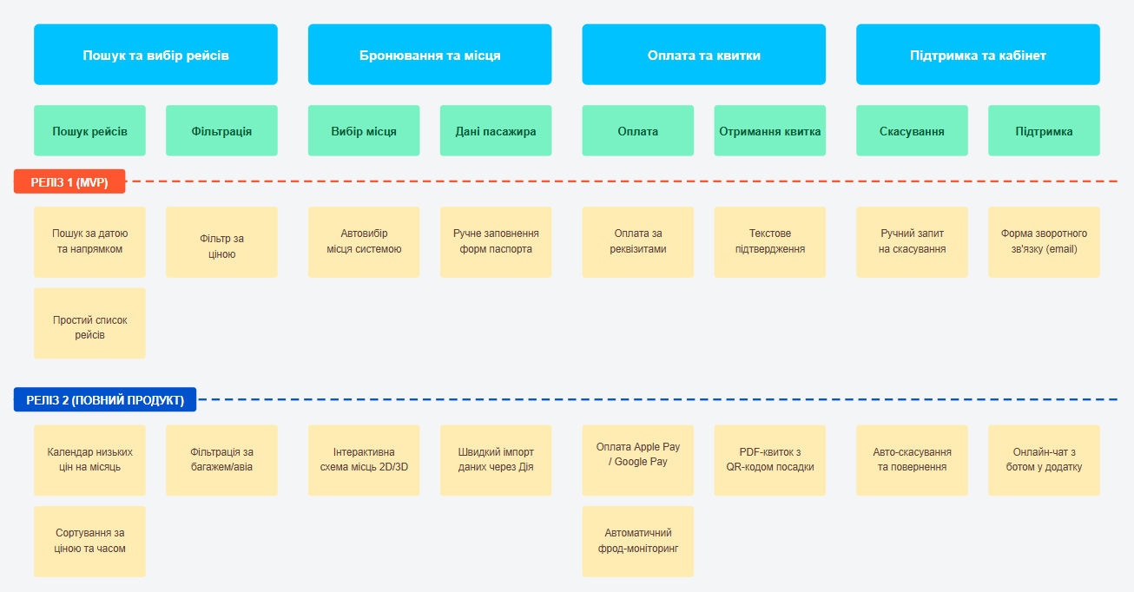
Рисунок 3 – Ієрархічна Agile-матриця користувацьких історій (User Story Map) проєкту «SkyBook»
Висновок
Під час виконання лабораторної роботи № 4 було успішно опановано сучасні методології системного аналізу, процесно-рольового моделювання та стратегічного планування розробки програмних продуктів на прикладі платформи авіабронювання «SkyBook».
В ході виконання інженерних завдань було досягнуто таких результатів:
- Формалізація процесів у BPMN: побудована діаграма наочно відображає наскрізний шлях пасажира, роботу серверної логіки та інтеграцію із зовнішнім платіжним шлюзом і системою авіаліній, враховуючи альтернативні сценарії (відхилення платежу).
- Проектування архітектурних меж у UML: Use Case діаграма чітко розмежувала права доступу 4 акторів системи. Це дозволило зафіксувати концепцію безпечного відокремлення клієнтських функцій від критичних адміністративних операцій та налаштування баз даних.
- Пріоритезація за стандартами NN/g: створення карти користувацьких історій у Miro допомогло структурувати беклог розробки. Чітке нарізання релізів дозволило виділити мінімальний набір функцій для MVP (Реліз 1) для швидкого виходу на ринок, сформувавши при цьому дорожню карту еволюційного масштабування платформи до повнофункціональної системи (Реліз 2).
Набутий досвід комплексного моделювання є фундаментальною основою для успішного збору вимог, захисту архітектурних рішень та управління циклами розробки програмного забезпечення на сучасному ІТ-ринку.

